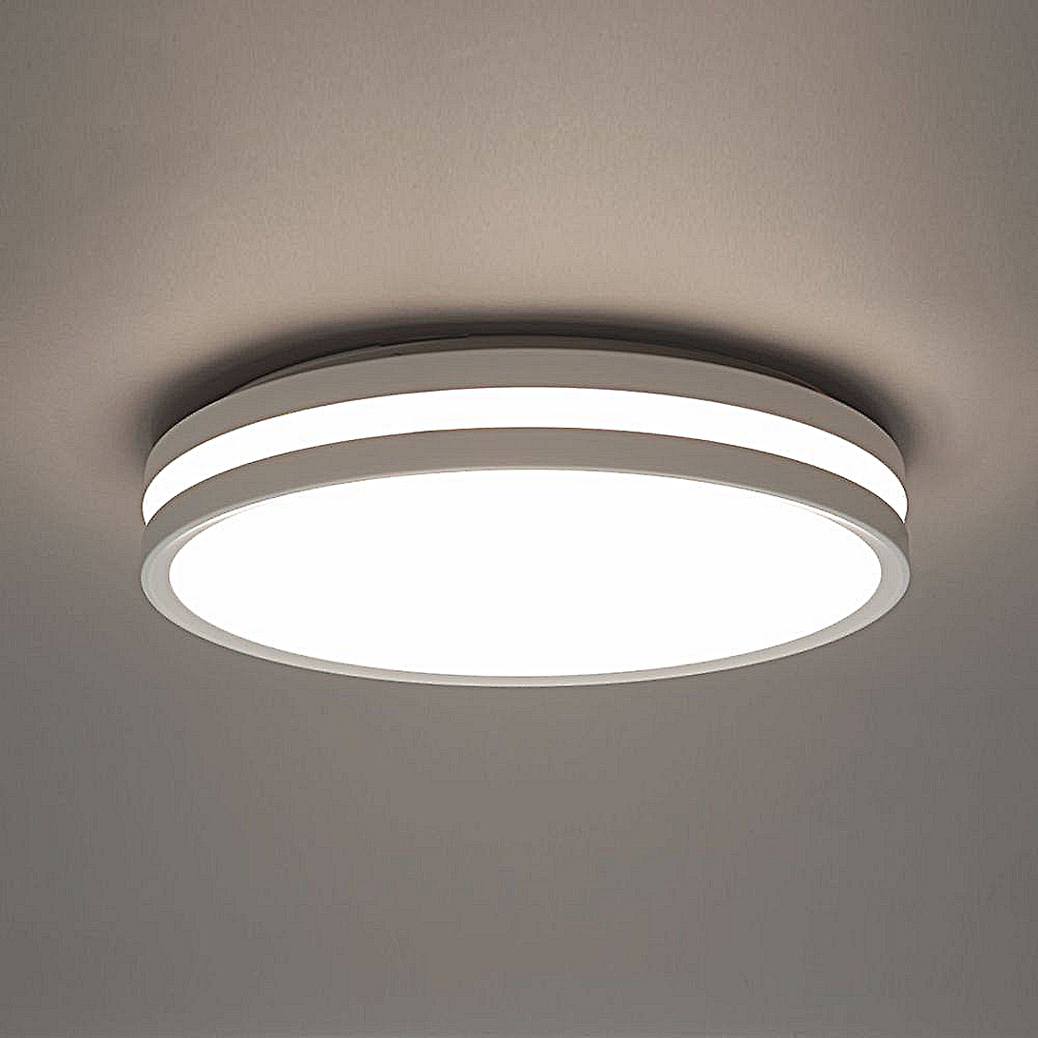**Leuchtenname:** x.jo gross opal Aufbauleuchte DALI  
  
**Artikelnummer:** 810364  
  
**Serienbeschreibung:**Die x.jo opal Aufbau ist eine zweiteilige, runde, flache Aufbauleuchte aus Stahlblech für Deckenmontage, die matt pulverbeschichtet ist:

Gehäuse: Zweiteiliges Stahlblechgehäuse, matt pulverbeschichtet.

Dekorring: Opal weiße Acrylglasscheibe ist zwischen den Halbschalen eingelassen und bietet eine dezente Leuchtwirkung.

Abdeckung: Entblendungsscheibe aus diffus wirksamen opal weißem Acrylglas.

LED: High-Brightness-LED-Platine mit guter Farbwiedergabe.

Lichtwirkung: Leichter Lichthof um die Leuchte über Lichtschlitz.

Betriebsgerät: In der Leuchte integriert, flimmerfrei.

Varianten: Zwei Baugrößen lieferbar.  
  
**Merkmale:**- Flache Aufbauleuchte

- Gleichmäßig ausgeleuchtete opale Abdeckscheibe

- Aufhellung der Decke um die Leuchte

- Betriebselektronik in Leuchte integriert

- Flimmerfreies Licht

**Mögliche Modifikationen:**- Sonderlackierungen

- Acrylring in Farbe

- CRI>90, Sonnenlicht (Vollspektrum), tunable white

- Dimmschnittstellen:

- 1-10V, DALI, KNX, DMX, Casambi und weitere

- Notlicht

**Auf Anfrage ohne zusätzliche Kosten:**- 2700K Warmweiß

**Gewicht (kg):** 3,6  
  
**Farbe:** RAL9003  
  
**Lichtfarbe / Lichttemperatur (K):** 4000  
  
**Schutzart (-):** IP20  
  
**Schutzklasse (-):** I  
  
**Abmessungen (mm):** Breite: 0mm; Höhe: 74mm; Länge: 0mm  
  
**Einbautiefe (mm):** -  
  
**Pendellänge (mm):** -  
  
**Deckenausschnitt (mm):** -  
  
**Gesamtlichtstrom (lm):** 91  
  
**Farbwiedergabeindex Ra (-):** >90  
  
**Lichtaustrittswinkel (Grad):** 110  
  
**Gesamtlichtstrom (lm):** 2460  
  
**Gesamtlichtstrom direkt / indirekt (lm):** 2460 / -  
  
**Systemleistung (W):** 27  
  
**Systemleistung direkt / indirekt (W):** 27 / -  
  
**Betriebsgerät:** DALI/TD/PL  
  
**Betriebsgerätbeschreibung:** DALI, Touchdim, PowerLine  
  
**Einheitliche Blendungsbewertung (URG):** -  
  
**Lichtverteilung direkt / indirekt (%):** 100 / 0  
  
**Produktvariantenbeschreibung:** -  
  
  
  
**Hersteller:** luxwerk - manufaktur für lichttechnik GmbH  
  
**Artikelnummer:** 810364